|  |
| --- |
| Cégep du Vieux Montréal |
| Web-based RPG |
| Projet DEC |

|  |
| --- |
| Perin Clovis  Hiver2017 |

Table des matières

Introduction : 2

La map : 2

L’interface Utilisateur : 3

Caracteristiques des personnages : 4

Phase de combat : 4

Diagramme UML : 5

## 

## Introduction :

Mon projet de DEC est un RPG roulant dans un navigateur web. Le projet sera réalisé en JavaScript principalement. L’objectif du projet est de développer un RPG tour par tour, en vue 2D-Isometrique.

Le jeu sera un Open-World. Les combat se dérouleront par équipe, contre des intelligences artificielles. Les personnages auront chacun leur propre caractéristiques tels que l’expérience et autres stats de base.

Le jeu aura son propre système de sauvegarde.

Les deux librairies suivantes seront considérées pour la gestion de la 2D isometrique :

* JSISO : <http://jsiso.com/>
* isomer : <http://jdan.github.io/isomer/>

## La map :

La carte du monde sera composée d’une grande matrice contenant elle-même des cartes plus petites. Le système sera organisée de manière suivante :

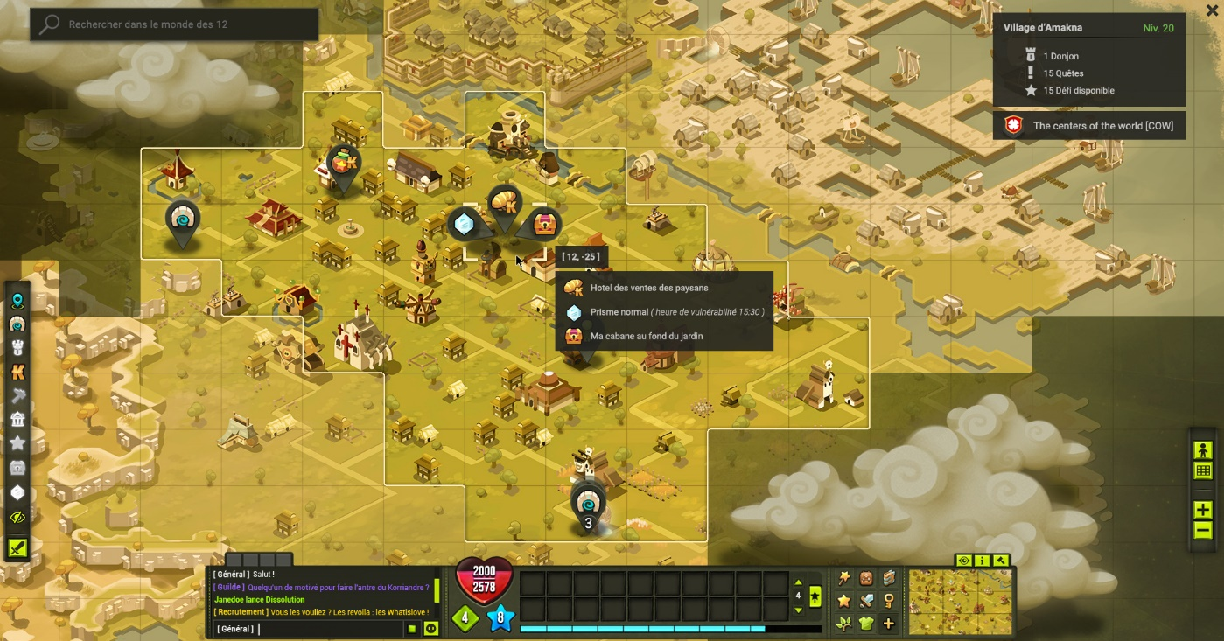

Exemple de Carte du monde, elle-même divisée en cartes plus petites (d’un autre jeu)

Chaque carte locale va contenir un certain nombre de tuiles, et devrait ressembler à une matrice de tuile, organisée de façon à obtenir une carte du monde rectangulaire. Chaque déplacement sur le bord d’une carte locale va permettre à l’utilisateur de changer de carte, et ainsi de se déplacer à travers le monde.

## Phase de combat :

Le joueur aura une certaine chance de rencontrer un ou plusieurs ennemis à chaque déplacement. Lorsque le joueur rencontrera un ennemi, la phase de combat commence. L’ordre de jeu est déterminé par la vitesse de chacun des combattants (le plus rapide commence). Chaque combattant a le droit a deux actions par tour : déplacement et action(attaque/magie/items). Le combat dure jusqu’à ce qu’un des camps n’ai plus de HP. A la fin du combat, le joueur va récupérer de l’argent/item qu’il va conserver dans son inventaire.

Le système de combat inclus 4 éléments d’attaque : Neutre, Feu, Glace et Électrique. Chaque Arme/Sort aura un élément d’attaque attribué. Chaque combattant aura également ses propres résistances élémentaires

Une classe sera attribuée à chaque combattant. Chaque classe aura un type d’arme attribué, ainsi que des multiplicateurs. Chaque classe apprendra des sorts specifiques a cette classe.

## Caractéristiques des personnages :

Chaque personnage va posséder les caractéristiques suivantes :

* Points de vie (servant à mesurer la vie)
* Point de Mana (utilisé pour les sorts, commence à 0, +10 mana/tour)
* Attaque Physique (multiplicateur de dommage physique)
* Défense Physique (diviseur de dommage physique)
* Attaque Magique (multiplicateur de dommage magique)
* Défense Magique (diviseur de dommage magique)
* Vitesse (somme des 4 stats si dessus)
* % de coup critique (attaques physiques seulement)
* Résistances élémentaires

Chaque Personnage va pouvoir équiper les équipements suivants :

* Armure(tête)
* Armure(Corps)
* Arme
* Amulette

Chaque personnage aura une arme principale, possédant une portée d’attaque et infligeant des dommages physiques à la cible.

## L’interface Utilisateur :

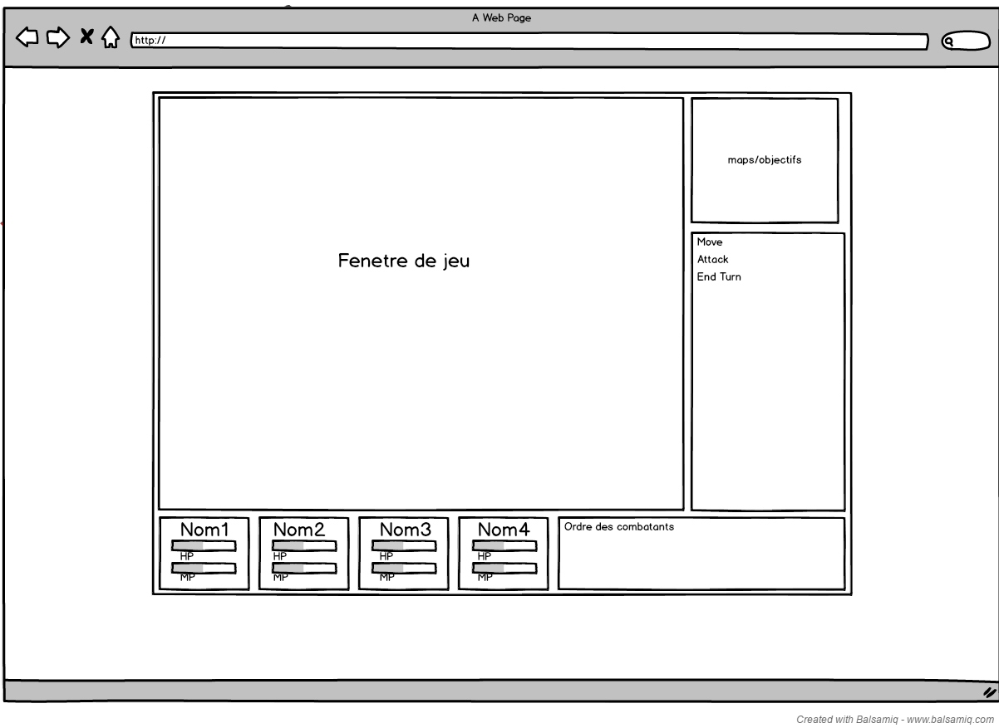

L’interface utilisateur sera assez simple. Elle comprend la fenetre de jeu, ainsi que les informations de personnages en tout temps.

## Diagramme UML :

